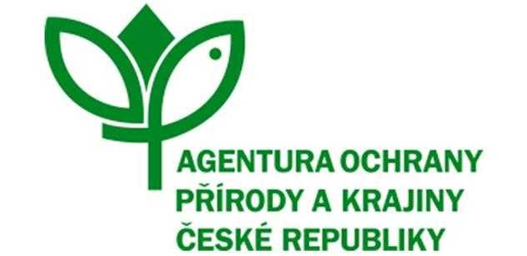

Objednávka služby
na základě rámcové dohody ČÍSLO: 01912/BE/23

číslo spisu: S/01912/BE/23
č. j. : 5576/BE/23
PPK-60d/82/23
Název programu a dotační titul opatření: PPK A, A1

Objednatel:
Česká republika - Agentura ochrany přírody a krajiny ČR
adresa: Kaplanova 1931/1, 148 00 Praha 11
IČO: 62933591
zastupující: Mgr. František Jaskula
ředitel RP SCHKO Beskydy
(dále jen "objednatel")
Zhotovitel:
Radek Křesina
Sídlo: Zuberská 765, Mořkov, CZ 742 72
IČO: 75983711
DIČ: CZ8110125243
Zhotovitel je plátcem DPH
Statutární zástupce: Radek Křesina
(dále jen "zhotovitel")

Objednatel touto objednávkou závazně objednává, že od zhotovitele převezme řádné plnění služby v dohodnutém rozsahu.

Druh a popis činnosti:

Stavba 2 oplocenek o celkové délce 330 m, včetně instalace zradidel na ochranu ptáků před nárazem do oplocení.

Opatření bude provedeno v souladu se standardem AOPK: 02 005 Opatření ke zlepšení druhové skladby lesních porostů.

Podrobná specifikace objednávky je uvedena v příloze - Rozpočet a specifikace díla PPK-60d/82/23, včetně mapová přílohy s určeným místem plnění.

Termín dodání: 6. 11. 2023
Cena bez DPH: 89 100 Kč, DPH 21%: 18 454,80 Kč, Cena včetně DPH: 107 811,- Kč

Příloha: Rozpočet a specifikace díla PPK-60d/82/23, včetně mapová přílohy s určeným místem plnění

V Rožnově p. R. dne………… Podpis objednatele:....................

